第4讲 长方形、正方形的面积
一、知识要点
长方形的面积=长×宽，正方形的面积=边长×边长。掌握并能运用这两个面积公式，就能计算它们的面积。
但是，在平时的学习过程中，我们常常会遇到一些已知条件比较隐蔽、图形比较复杂、不能简单地用公式直接求出面积的题目。这就需要我们切实掌握有关概念，利用“割补”、“平移”、“旋转”等方法，使复杂的问题转化为普通的求长方形、正方形面积的问题，从而正确解答。
二、精讲精练
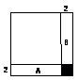
【例题1】 已知大正方形比小正方形边长多2厘米，大正方形比小正方形的面积大40平方厘米。求大、小正方形的面积各是多少平方厘米？

练习1：
1.有一块长方形草地，长20米，宽15米。在它的四周向外筑一条宽2米的小路，求小路的面积。
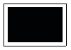

2.正方形的一组对边增加30厘米，另一组对边减少18厘米，结果得到一个与原正方形面积相等的长方形。原正方形的面积是多少平方厘米？

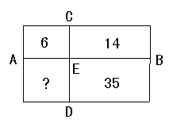
【例题2】 一个大长方形被两条平行于它的两条边的线段分成四个较小的长方形，其中三个长方形的面积如下图所求，求第四个长方形的面积。

练习2：
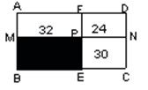
1.下图一个长方形被分成四个小长方形，其中三个长方形的面积分别是24平方厘米、30平方厘米和32平方厘米，求阴影部分的面积。

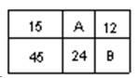
2.下面一个长方形被分成六个小长方形，其中四个长方形的面积如图所示（单位：平方厘米），求A和B的面积。

【例题3】 把20分米长的线段分成两段，并且在每一段上作一正方形，已知两个正方形的面积相差40平方分米，大正方形的面积是多少平方分米？
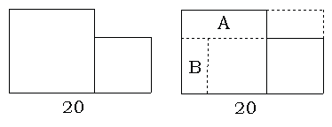

练习3：
1.一块正方形，一边划出1.5米，另一边划出10米搞绿化，剩下的面积比原来减少了1350平方米。这块地原来的面积是多少平方米？

2.一个正方形，如果它的边长增加5厘米，那么，面积就比原来增加95平方厘米。原来正方形的面积是多少平方厘米？

【例题4】 有一个正方形ABCD如下图，请把这个正方形的面积扩大1倍，并画出来。
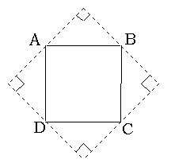

练习4：
1.四个完全一样的长方形和一个小正方形组成了一个大正方形，如果大、小正方形的面积分别是49平方米和4平方米，求其中一个长方形的宽.
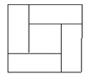

2.正图的每条边都垂直于与它相邻的边，并且28条边的长都相等。如果此图的周长是56厘米，那么，这个图形的面积是多少？
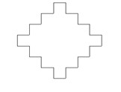

【例题5】 有一个周长是72厘米的长方形，它是由三个大小相等的正方形拼成的。一个正方形的面积是多少平方厘米？

练习5：
1.五个同样大小的正方形拼成一个长方形，这个长方形的周长是36厘米，求每个正方形的面积是多少平方厘米？

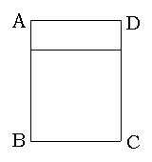
2.有一张长方形纸，长12厘米，宽10厘米。从这张纸上剪下一个最大的正方形后，剩下部分的周长是多少厘米？

三、课后作业
1.把一个长方形的长增加5分米，宽增加8分米后，得到一个面积比原长方形多181平方分米的正方形。求这个正方形的边长是多少分米？

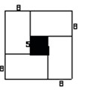
2.下图中阴影部分是边长5厘米的正方形，四块完全一样的长方形的宽是8厘米，求整个图形的面积。

3.有一个正方形草坪，沿草坪四周向外修建一米宽的小路，路面面积是80平方米。求草坪的面积。

4.正图中，正方形ABCD的边长4厘米，求长方形EFGD的面积。
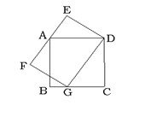

5.有一个小长方形，它和一个正方形拼成了一个大长方形ABCD（如下图），已知大长方形的面积是35平方厘米，且周长比原来小长方形的周长多10厘米。求原来小长方形的面积。

